**Projet platformer : récapitulatif**

1. **Contrôles**

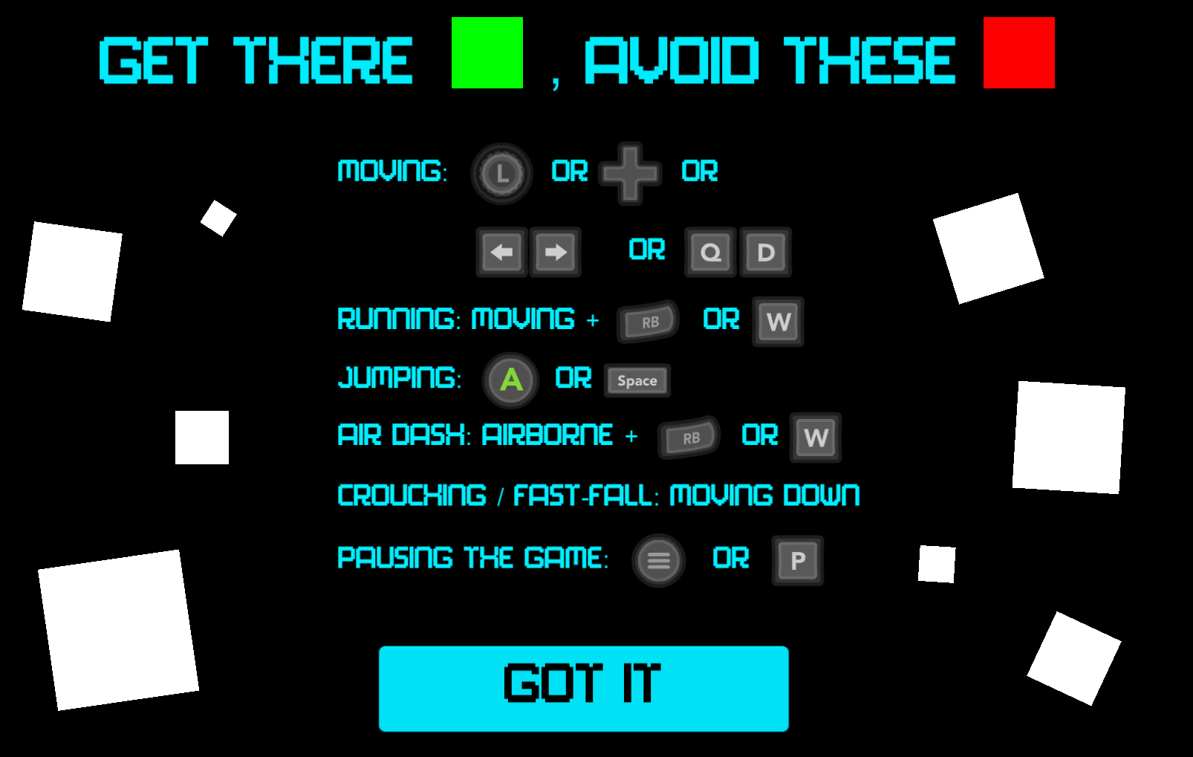

*Figure 1 : Les contrôles du jeu (guide accessible en sélectionnant*

1. **Fonctionnalités, réglages, ajustements et personnalisation**
2. **Feedbacks**